先加载跟随骨骼和整体跟随对象。
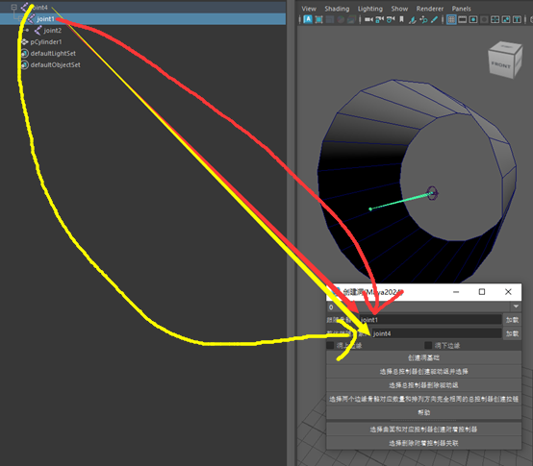
然后选择模型的上边缘点击洞上边缘，下边缘也如此操作。
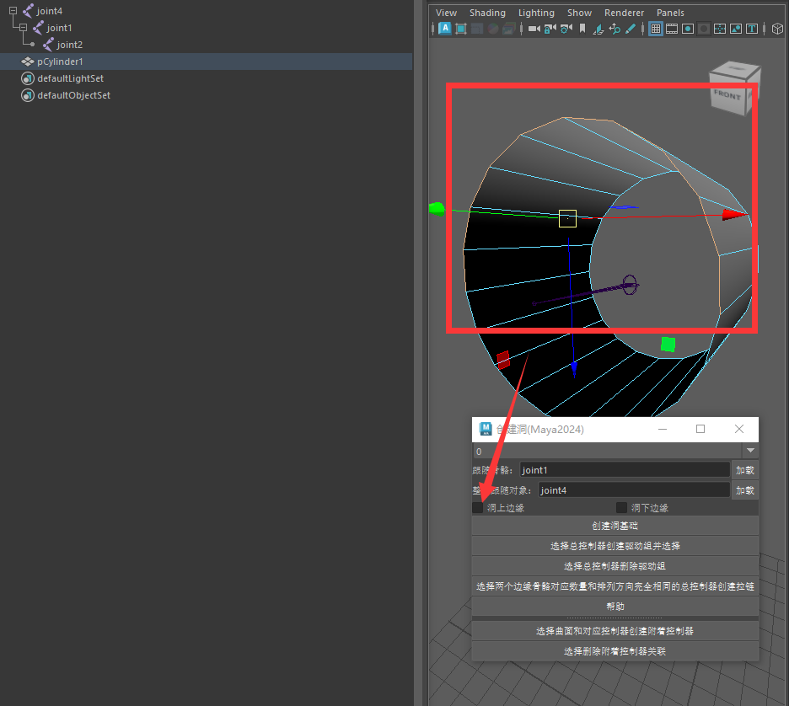
都生成完成后是这样
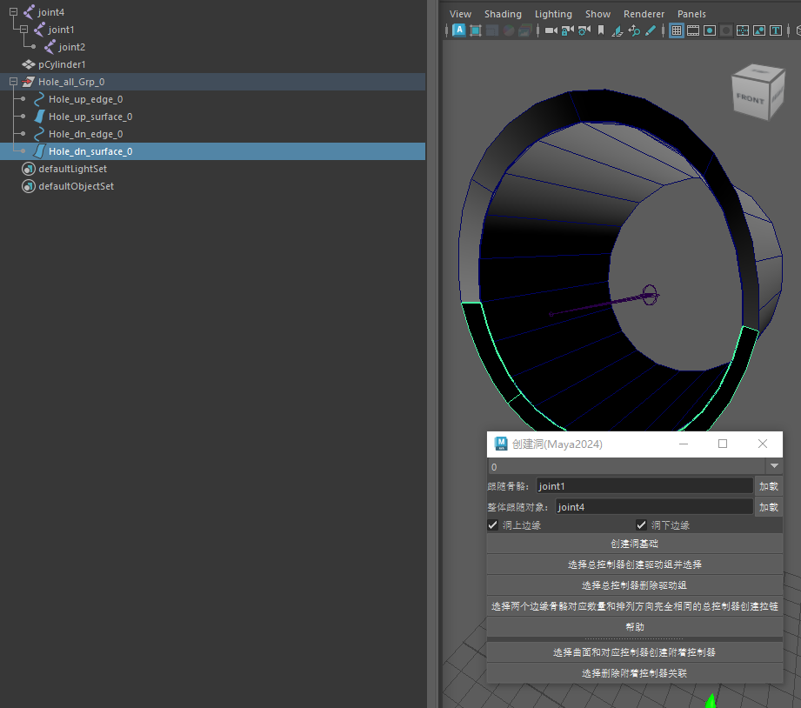
然后点击创建洞基础，切记不要手动隐藏创建的上下曲线和曲面。
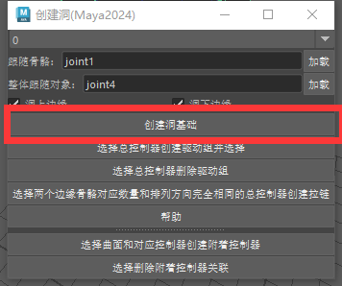
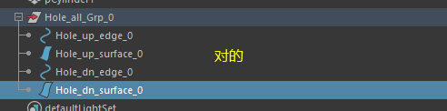
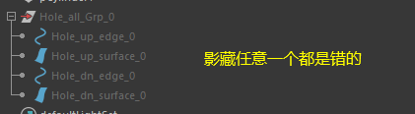
这是创建完成后的状态
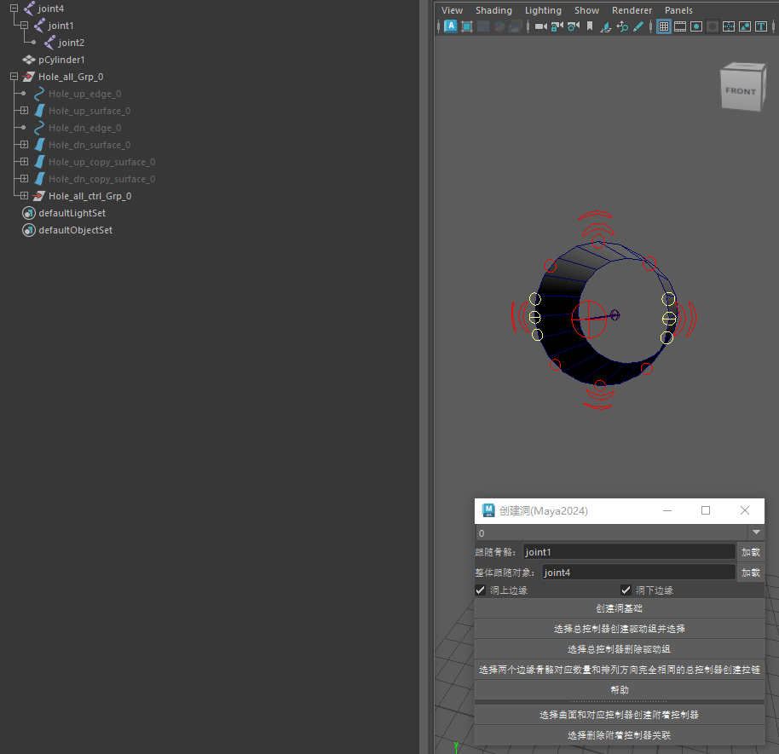
选择总控制器显示底层控制器，就会显示输出蒙皮的骨骼。
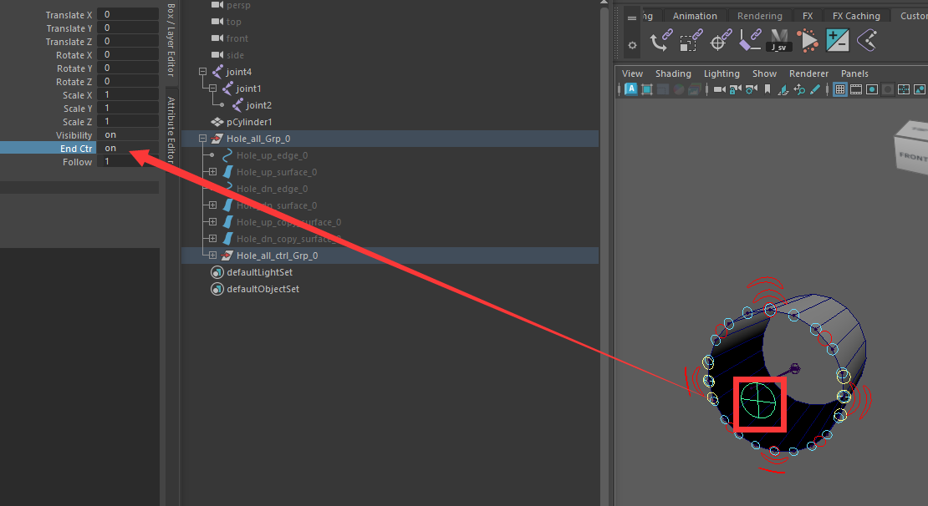
如果你想删除此控制，可以删除除下图外别的大纲石头中的对象，并且显示留下的对象
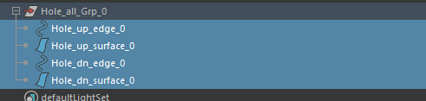
取消勾选上下边缘即可删除边缘识别对象
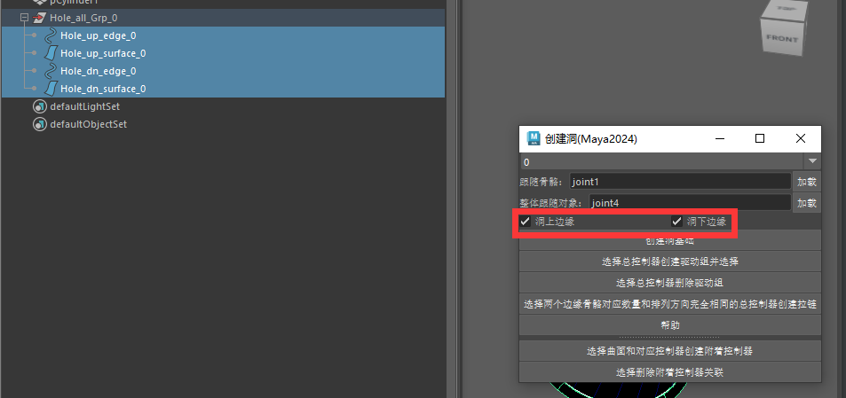
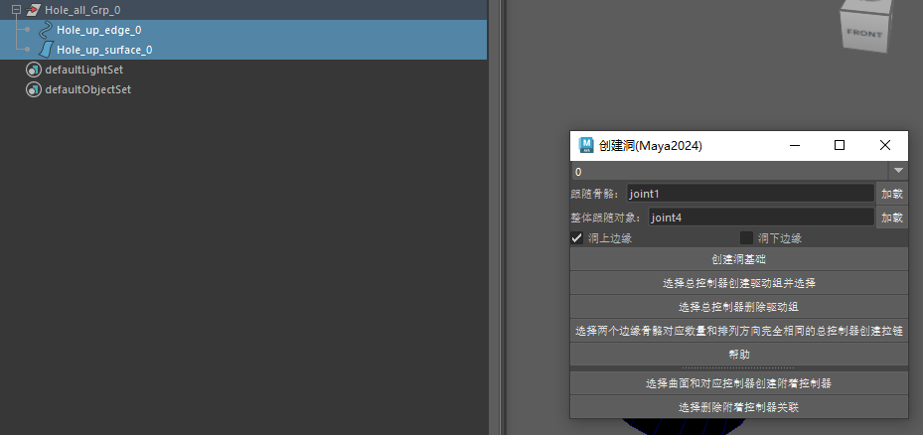
接着回到创建完毕的情况，还要额外加边缘，切换到顶ui的数值到别的，就会自动清理ui，按照上面步骤再做一次就会又生成一套控制，可以加载和已经创建过一样的对象，会创建除了最后数字外没有别的区别的控制器
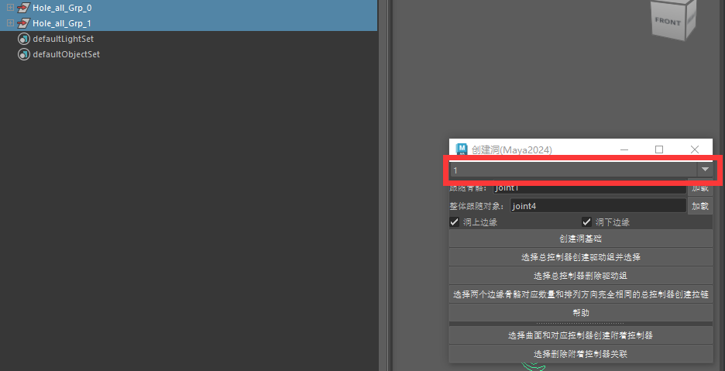
接着你可以把第二套控制器自己动一下，然后先选择源（例子中最后数字为0的总控制器）总控制器，再选你调整过的（例子中最后数字为0的总控制器）控制器的总控制器，以为他俩除了最后数字完全一样，所以可以点击创建拉链，会创建一套新的蒙皮骨骼，带拉链效果，额外属性在调整过控制器的总控制器上，具体效果自行测试。
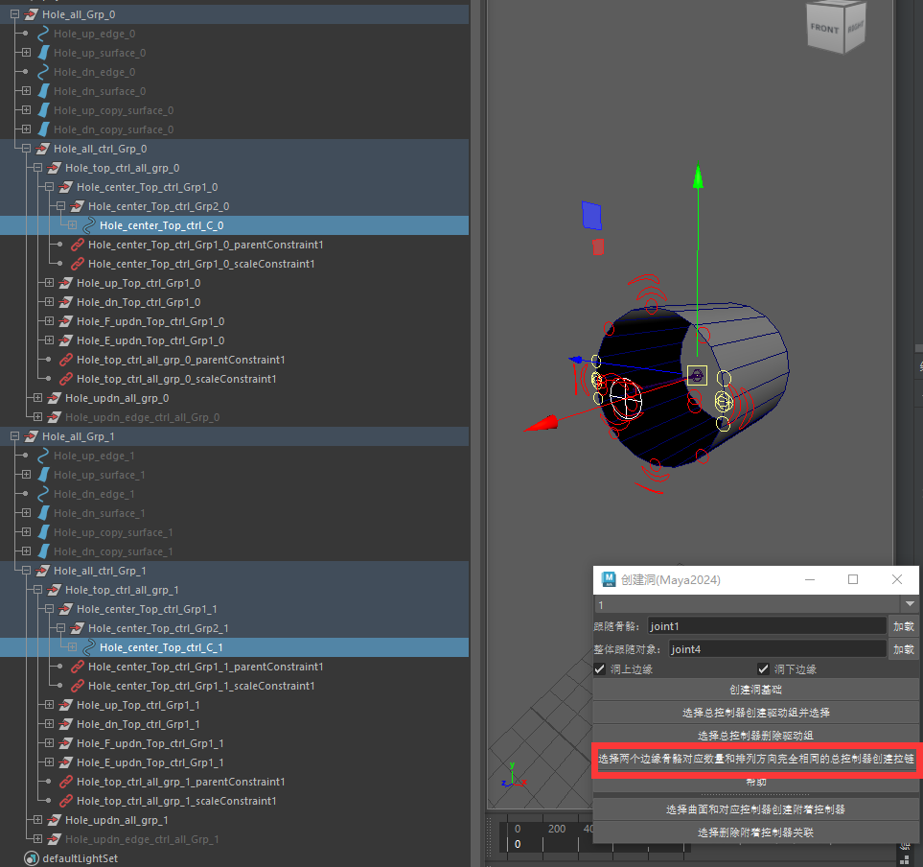
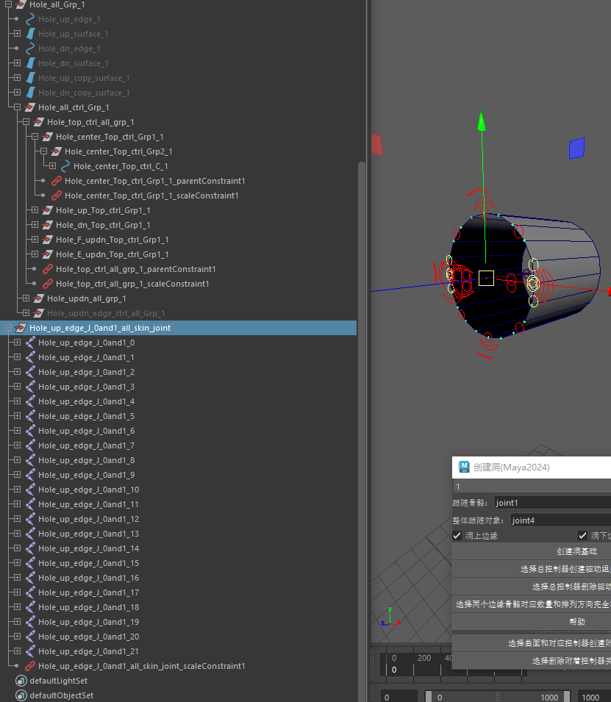
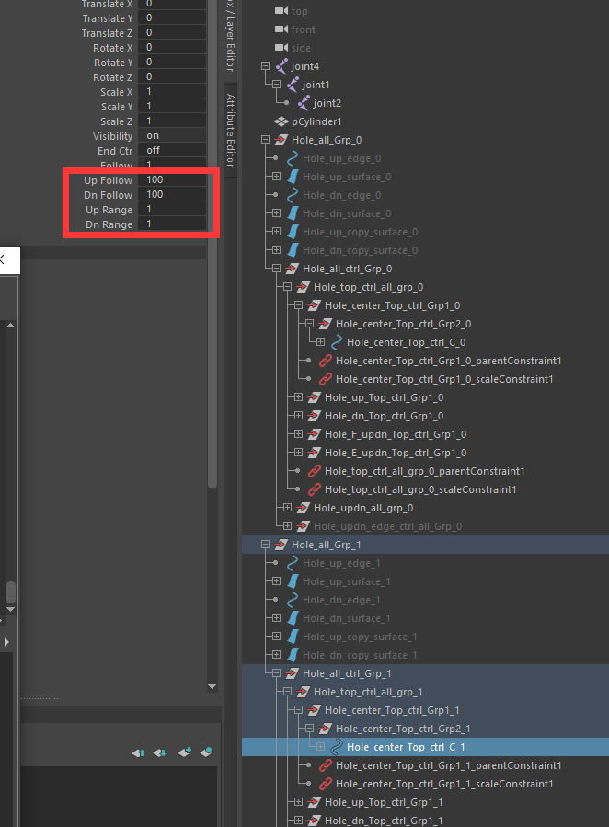
接着就是创建驱动组，驱动组可以批量创建和删除，但是驱动得自己做。选择总控制器点击创建驱动组并选择就可以自动选择驱动组，没有的话会自动创建和补足。
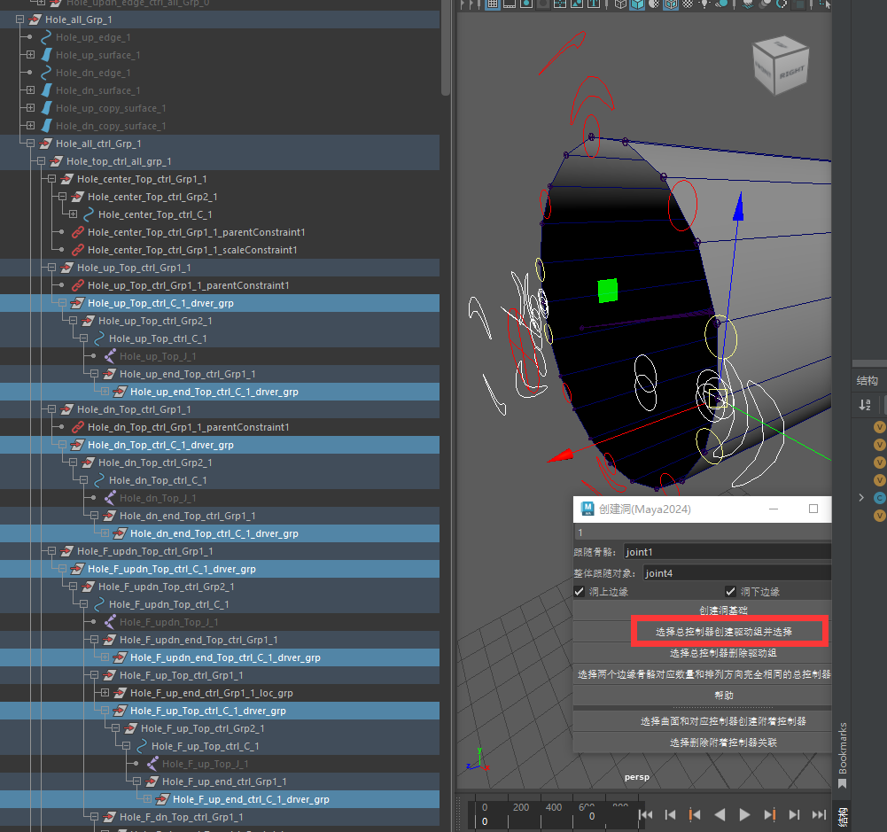
不要的话选择总控制器点击删除驱动组
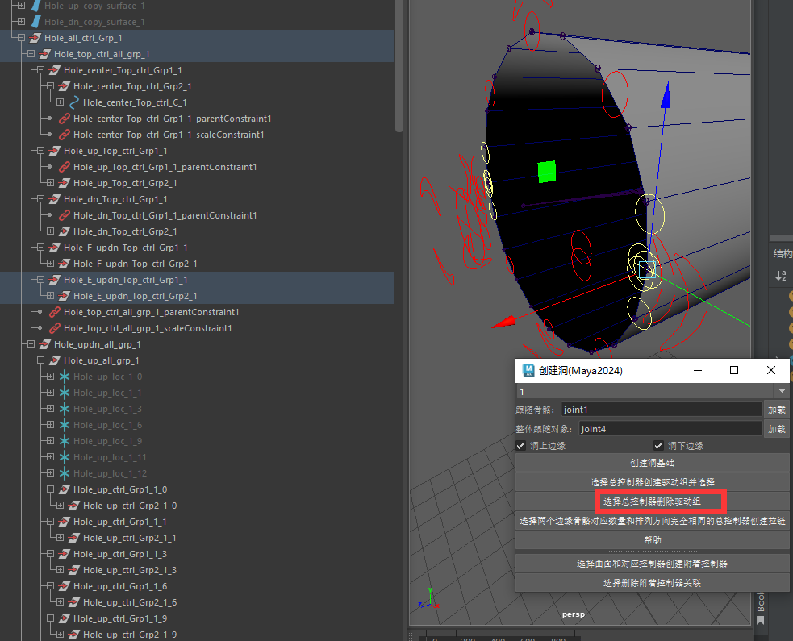
最后是附着，仅可选择四边边缘的次级控制器创建
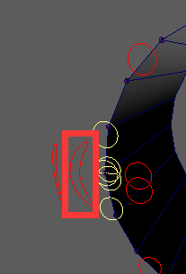
先选择它，然后选择曲面，点击创建附着控制器，曲面需自行制作
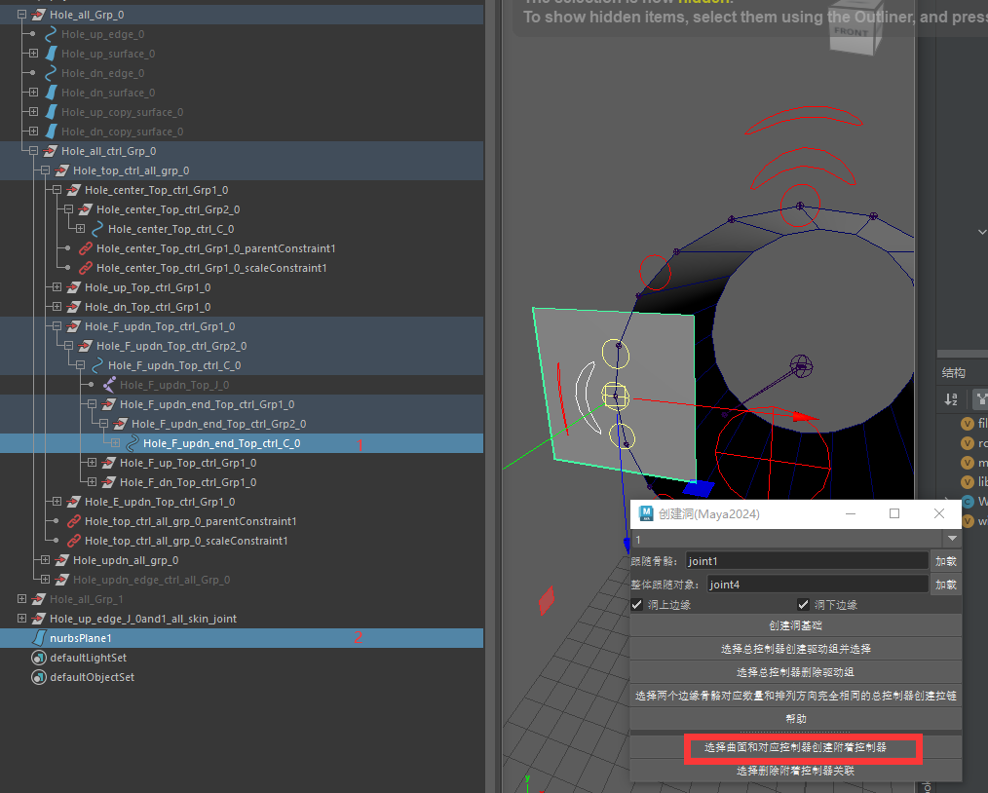
这个黄色的控制器就是附着控制器，选择后点击删除附着控制器，则会自动清理此控制器的关联
